Практическая работа №5
UML-моделирование. Прецеденты, доменная модель, пакеты
Система управления ТОиР промышленного предприятия

1. Границы системы и акторы
В систему входят: приём и регистрация заявок, планирование и учёт выполнения работ, ведение НСИ, отчётность, управление пользователями. Вне границ — бухучёт, закупки, управление персоналом.

Актор | Тип | Аудит
Диспетчер | Пользователь | Да
Инженер | Пользователь | Да
Начальник участка | Пользователь | Да
Аналитик | Пользователь (только чтение) | Да
Администратор ИС | Привилегированный пользователь | Да — все действия
Специалист ИБ | Привилегированный пользователь | Да
ERP-система | Внешняя система | Нет
Active Directory | Внешняя система (IdP) | Нет

2. Диаграмма прецедентов
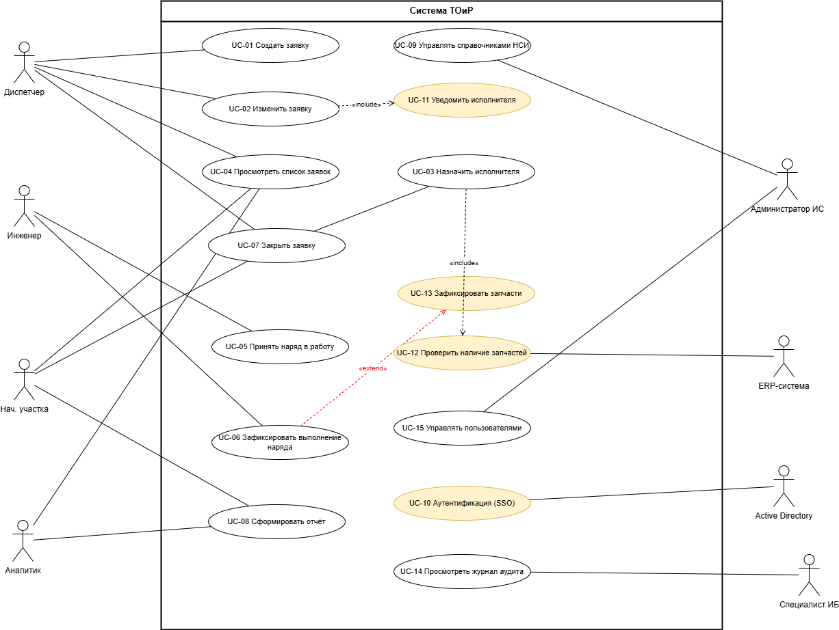
Примеры связей:
— UC-02 (Изменить заявку) include→ UC-11 (Уведомить исполнителя): уведомление является обязательной частью любого изменения, затрагивающего назначенного исполнителя.
— UC-03 (Назначить исполнителя) include→ UC-12 (Проверить наличие запчастей): при назначении система всегда обращается к ERP; если ERP недоступна — назначение продолжается с предупреждением.
— UC-06 (Зафиксировать выполнение) extend→ UC-13 (Зафиксировать запчасти): расширение срабатывает только если инженер использовал запчасти; если нет — шаг пропускается.

3. Сценарии ключевых прецедентов

UC-01: Создать заявку
Актор | Диспетчер
Предусловие | Аутентифицирован. Оборудование есть в справочнике.
Основной поток | 1. Открывает форму. 2. Вводит: оборудование, тип работы, описание, приоритет. 3. Система валидирует поля. 4. Присваивает ID, статус «Новая». 5. Запись в журнал аудита.
Альтернативный поток | Шаг 2: оборудование не найдено → ошибка «Оборудование не найдено», форма не отправляется.
Постусловие | Заявка создана, статус = «Новая».

UC-03: Назначить исполнителя
Актор | Начальник участка
Предусловие | Заявка в статусе «Новая» или «В очереди».
Основной поток | 1. Открывает заявку. 2. Выбирает инженера, указывает срок. 3. Система запрашивает ERP (include UC-12). 4. Создаёт наряд, статус заявки → «Назначена». 5. Уведомление инженеру (include UC-11).
Альтернативный поток | Шаг 3: ERP недоступна → наряд создаётся с предупреждением «Данные о запчастях недоступны».
Постусловие | Наряд создан, инженер уведомлён.

UC-06: Зафиксировать выполнение наряда
Актор | Инженер
Предусловие | Наряд в статусе «В работе», инженер — назначенный исполнитель.
Основной поток | 1. Открывает наряд. 2. Вводит фактическое время. 3. При необходимости фиксирует запчасти (extend UC-13). 4. Вводит описание работ. 5. Система проверяет: время > 0, описание не пустое. 6. Статус наряда → «Выполнен», заявки → «Ожидает закрытия».
Исключение | Шаг 5: время = 0 → система блокирует сохранение.
Постусловие | Наряд выполнен, данные сохранены.

4. Словарь терминов
Термин | Определение
Заявка (Request) | Запрос на выполнение работ; основной объект учёта. Статусы: Новая → Назначена → В работе → Ожидает закрытия → Закрыта / Отменена.
Наряд (Order) | Документ на конкретные работы, создаётся при назначении исполнителя. Статусы: Создан → В работе → Выполнен / На доработке.
Дефект (Defect) | Зафиксированное отклонение оборудования от нормы; основание для заявки.
Оборудование (Equipment) | Единица производственного оборудования в справочнике НСИ.
Узел (EquipmentUnit) | Составная часть оборудования с отдельным учётом дефектов.
Регламент ТО (MaintenanceSchedule) | Периодичность и состав плановых работ для типа оборудования.
Запчасть (SparePart) | Материальная единица, используемая при ремонте; данные из ERP.
НСИ | Нормативно-справочная информация: оборудование, типы работ, подразделения.

5. Доменная модель — диаграмма классов
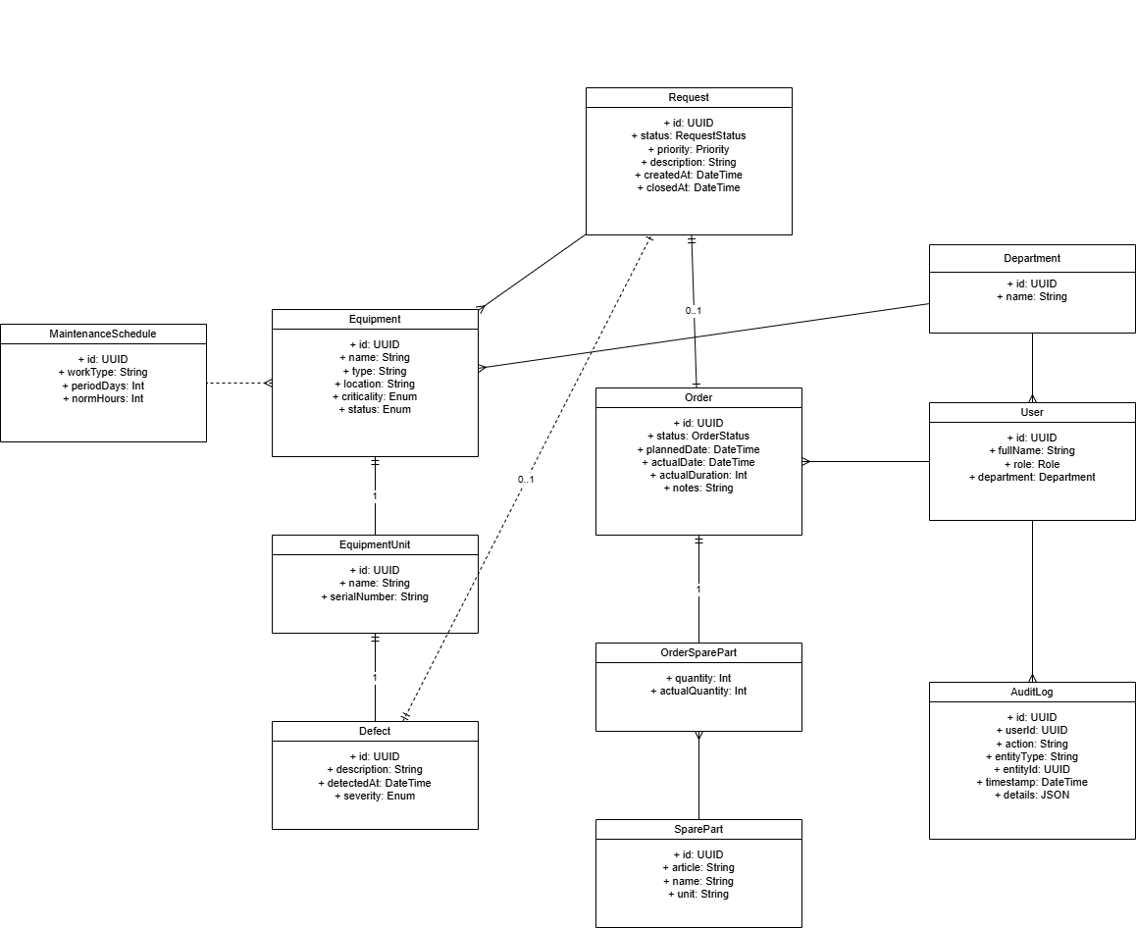
Основные сущности и связи:
Класс | Ключевые атрибуты | Связи и кратности | Методы класса
Request | id, status, priority, description, createdAt, closedAt | → 0..1 Order; → 1 Equipment; → 1 Defect | createRequest(), updateStatus(), assignPriority(), attachDefect(), closeRequest(), reopenRequest()
Order | id, status, plannedDate, actualDate, actualDuration, notes | → 1 Request; → 1 User; → * OrderSparePart | createOrder(), assignExecutor(), startWork(), completeWork(),  removeSparePart(), updateStatus()
Equipment | id, name, type, location, criticality | → * EquipmentUnit; → 1 Department | updateCriticality(), getUnits(), scheduleMaintenance()
EquipmentUnit | id, name, serialNumber | → 1 Equipment; → * Defect | registerDefect(), getDefects(),яс updateSerialNumber()
Defect | id, description, detectedAt, severity | → 1 EquipmentUnit; → 0..1 Request | createDefect(), updateSeverity(), attachToRequest(), markResolved()
MaintenanceSchedule | id, workType, periodDays, normHours | → Equipment.type | creasdteSchedule(), updateвPeriod()
SparePart | id, article, name, unit | кэш из ERP | syncWithERP(), updateInfo(), getStockInfo()
OrderSparePart | quantity, actualQuantity | → 1 Order; → 1 SparePart | reserveQuantity(), writeOff(), updateActualQuantity(),checkAvailability()
User | id, fullName, role, department | → 1 Department | assignToOrder(), changeRole(), getOrders(), authenticate()
AuditLog | id, userId, action, entityType, entityId, timestamp | → 1 User | logAction(), filterByUser(),exportLogs()

Инварианты: наряд не может существовать без заявки; фактическое время выполнения > 0 при переводе наряда в статус «Выполнен»; заявка «Закрыта» только при наличии наряда «Выполнен».

6. Структурные ограничения
Правило | Где контролируется
Нельзя закрыть наряд без фактического времени > 0 | Приложение + CHECK в БД
Нельзя создать наряд для заявки в статусе «Закрыта»/«Отменена» | Приложение (сервисный слой)
Переходы статусов — только по допустимым дугам конечного автомата | Приложение (State Machine)
Оборудование должно существовать в справочнике | FK в БД + валидация на уровне API
Запись в AuditLog при каждом изменении заявки или наряда | Приложение (перехватчик событий)

7. Диаграмма пакетов
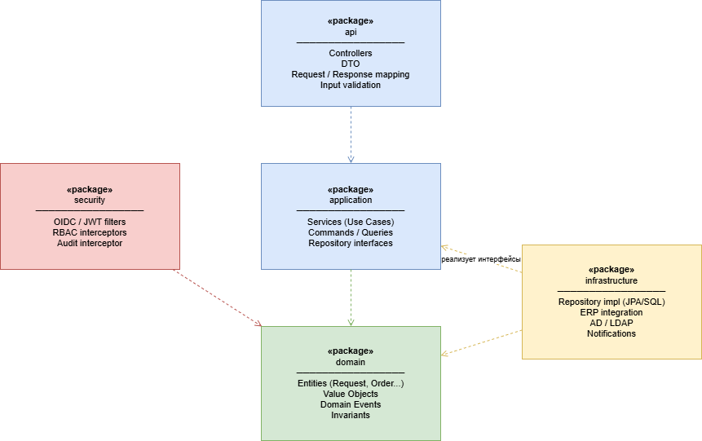
Пакет | Содержимое | Зависит от
api | Контроллеры, DTO, валидация входных данных | application
application | Сервисы (use case), интерфейсы репозиториев | domain
domain | Сущности, инварианты, доменные события | — (ни от чего)
infrastructure | Реализации репозиториев, интеграции ERP/AD | domain, application
security | JWT-фильтры, RBAC, аудит | domain

Правило: контракты (интерфейсы) определяются в application и domain, реализации — только в infrastructure. Цикличные зависимости запрещены; контроль через ArchUnit в CI.

8. Матрица трассируемости требований к моделям
ID требования | Прецедент | Класс / сущность | Подтверждение
REQ-F-001 | UC-01 | Request, Equipment, Defect | Функциональный тест UC-01; FK в БД
REQ-F-002 | UC-03 | Order, User, Request | Функциональный тест UC-03
REQ-F-003 | UC-06 | Order, OrderSparePart | Функциональный тест UC-06; CHECK в БД
REQ-F-004 | UC-03 → UC-12 | SparePart, интеграция ERP | Интеграционный тест с mock ERP
REQ-F-005 | UC-08 | Request, Order, AuditLog | Функциональный тест отчёта
REQ-F-006 | UC-07 | Request, Order | Функциональный тест UC-07
REQ-F-007 | UC-09, UC-15 | User, Department, Equipment | Функциональный тест администрирования
REQ-NF-001 | UC-04, UC-08 | Все списочные запросы | Нагрузочный тест (k6)
REQ-NF-003 | UC-10, UC-15 | User, Role, JWT | Тест безопасности
REQ-NF-004 | UC-14 | AuditLog | Интеграционный тест журнала

9. Согласованность комплекта
Проверено: термины в сценариях совпадают с именами классов; все акторы задействованы в прецедентах; инварианты домена покрыты ограничениями БД или сервисного слоя; пакеты не имеют циклических зависимостей.

